20232142K7

(2023·宁波市高二期中)光纤已经普遍应用到了通信领域，具有可弯曲、传输速度快、信息量大的优点。将一段光纤材料弯曲成四分之一圆弧，一束激光沿如图所示方向垂直射入材料一端，已知光纤材料的直径为2 cm，该激光在光纤材料中的折射率*n*＝1.5。若光束从入射端传至另一端的过程中不能沿侧壁射出，则弯曲光纤材料时对应的最小半径*R*为(　　)

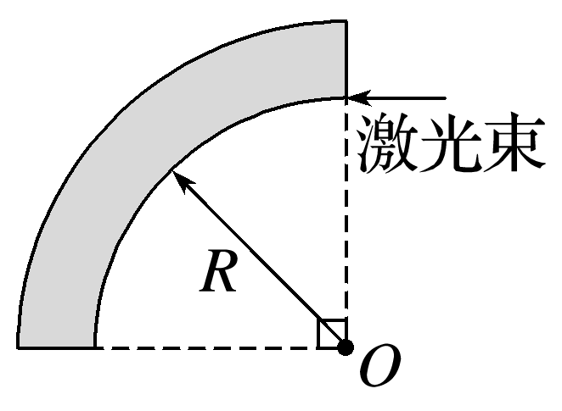

A．2 cm B．4 cm C．6 cm D．8 cm